Les plantes invasives sont des végétaux envahissants, dont la prolifération entraîne des dysfonctionnements et des dommages sur l’environnement, et fait aujourd’hui une des premières causes mondiales de perte de biodiversité.

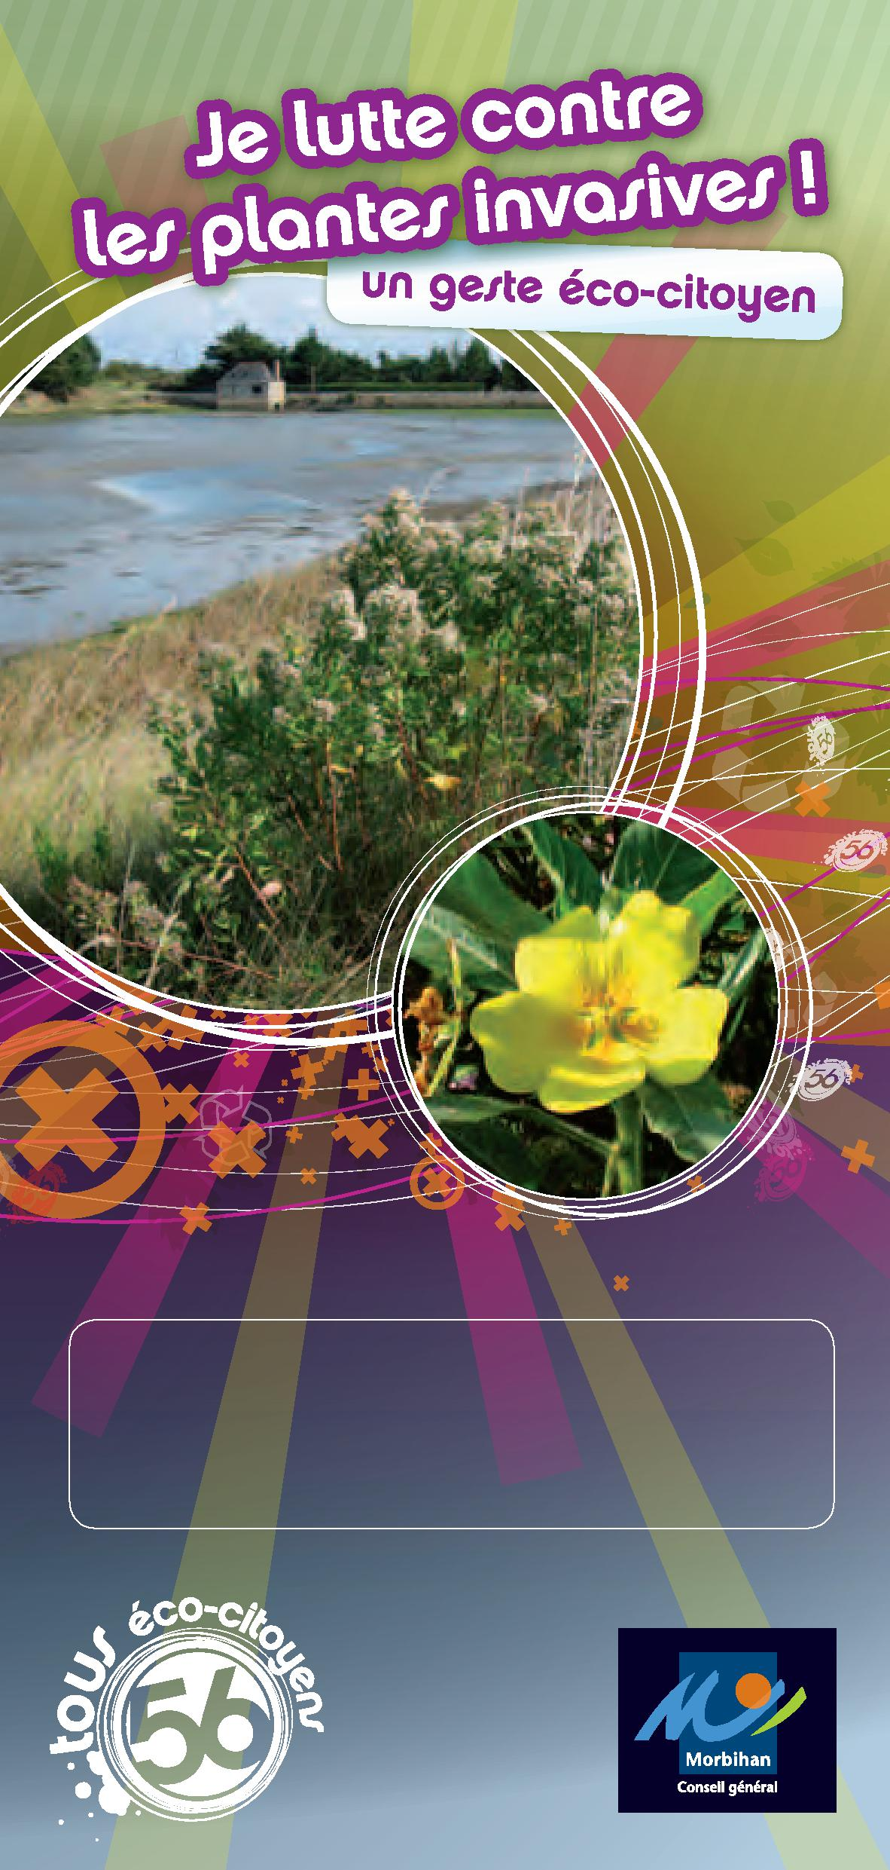
Identification de quelques plantes invasives
Renouée
- floraison en août;
- se retrouve dans les jardins, au bord de cours d’eau et de routes, dans les milieux réaménagés (friches, remblais...).
Baccharis ou Séneçon en arbre
- floraison d’août à octobre;
- se retrouve dans les haies séparatives de jardin, les campings et espaces verts, dans les marais, les landes et sur les dunes.
- Disparition des plantes locales
Les plantes invasives s’installent de manière agressive, massive et définitive, supplantant les plantes indigènes.
- Diminution de la biodiversité
À l’échelle mondiale, les plantes invasives rendent les milieux naturels inhospitaliers pour les autres espèces. La modification ou la fermeture des milieux par les plantes invasives entraîne une perte de la richesse en espèces des écosystèmes.
Herbe de la Pampa
- floraison à la fin de l’été et peut perdurer tout l’hiver ;
- nombreuses graines pouvant se propager dans un rayon de 25 km ;
- se retrouve le long des axes routiers, dans les milieux réaménagés, les prairies et les jardins.
- Perturbation des activités humaines : pêche, chasse, navigation...
Les plantes invasives forment des zones impénétrables limitant l’accès au site, l’écoulement des eaux, les activités de pêche, de navigation et les loisirs nautiques.
Jussie
- floraison de juin à septembre ;
- tapisse uniformément les plans d’eau ;
- se retrouve sur les eaux stagnantes ou à faible courant, sur les berges de rivière, dans les canaux, les fossés, les prairies humides, les étangs et bassins d’ornement.
- Problèmes d’allergie, brûlures et coupures
Les pollens de certaines plantes invasives peuvent provoquer des allergies. Le contact cutané avec d’autres espèces peut provoquer des brûlures ou des blessures avec leurs feuilles à bords coupants.
Depuis le 2 mai 2007,
la commercialisation, l’utilisation et l’introduction en milieu naturel des Jussies sont interdites.
Plus d’informations sur les espèces invasives
présentes dans le Morbihan
www.bretagne-environnement.org
rubrique espèces invasives
Griffe de sorcière
- floraison d’avril à mai;
- fleurs roses ou jaunes, feuilles charnues à trois angles en forme de griffe;
- forme de grands tapis;
- se retrouve dans les jardins en couvre-sol, sur les
falaises, les dunes, les murets et rocailles.
Myriophylle du Brésil
- floraison de juin à septembre ;
- plante amphibie;
- tige se dressant au-dessus de l’eau, feuilles vert clair en lanières fines;
- se retrouve dans les milieux humides, les eaux stagnantes ou à faible courant, dans les bassins d’ornement, les étangs et les aquariums.

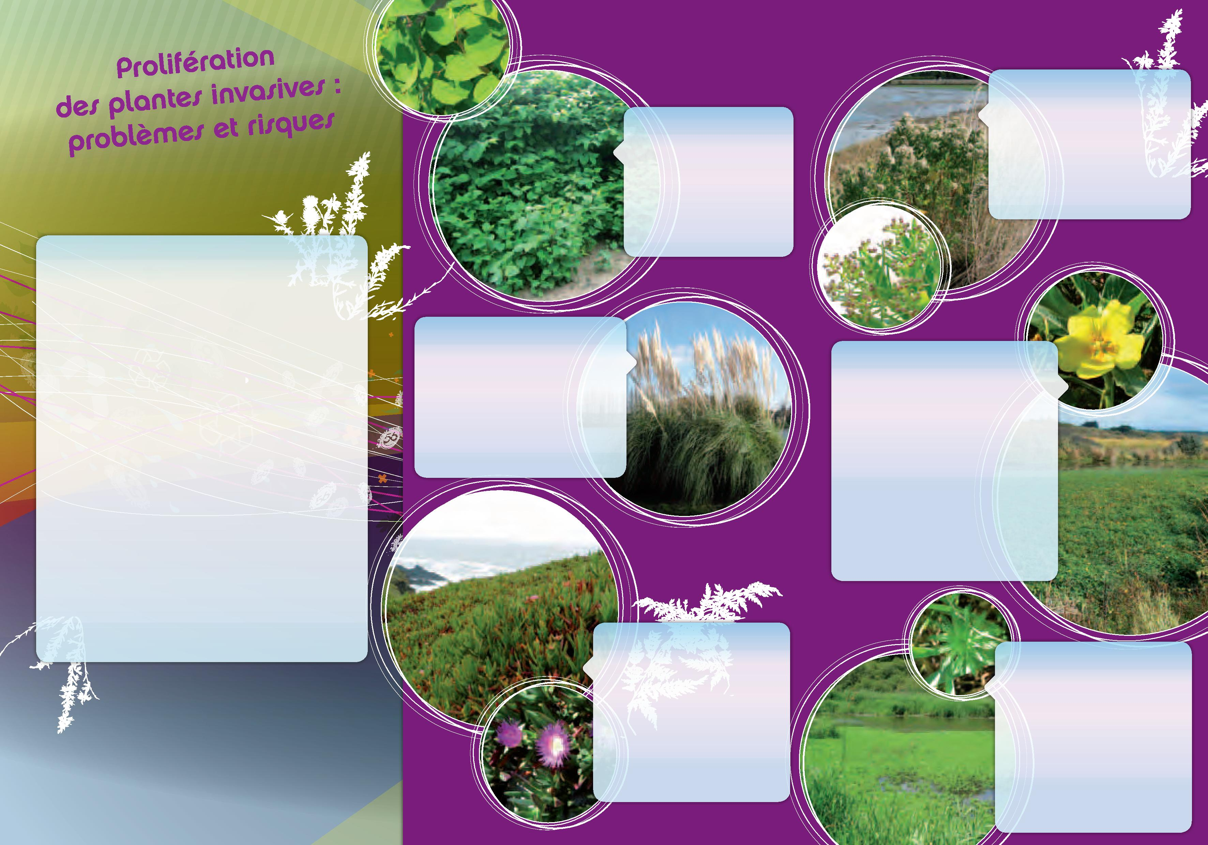
ne pas les acheter
ne pas les planter :
préférer les plantes locales
les arracher
les couper régulièrement ô la base les tailler avant floraison
faire sécher les résidus avant de les incinérer
ne pas jeter le contenu des aquariums et les déchets verts dans les milieux naturels pour ne pas les propager. Les déposer en déchèterie.
informer votre entourage des risques liés aux plantes invasives


Des experts près de chez vous :
- Institution d’Aménagement de la Vilaine - Redon Tél. 02 99 90 88 44 / courriel : iav@lavilaine.com www.eptb-vilaine.fr
- Cap l’Orient - Lorient
Tél. 02 97 02 29 00 / courriel : capl@agglo-lorient.fr www.caplorient.com
- Communauté de Communes de Belle-Île-en-Mer- Le Palais Tél. 02 97 31 83 04 / courriel : julien.froger@ccbi.fr www.ccbi.fr
- Syndicat Intercommunal d’Aménagement du Golfe du Morbihan -Vannes
Tél. 02 97 62 03 03 / courriel : david.ledan@golfe-morbihan.fr www.golfe-morbihan.fr
- Syndicat mixte de la Ria d’Etel - Belz
Tél. 02 97 55 24 48 / courriel : natura2000@ria-etel.com www.ria-etel.com
- Syndicat mixte Grand Site dunaire Gâvres / Quiberon - Erdeven Tél. 02 97 55 50 89 / courriel : lifegavresquiberon.coordinatrice@wanadoo.fr www.site-gavres-quiberon.fr
- Cap Atlantique - La Baule
Tél. 02 28 54 13 10 / courriel : philippe.dellavalle@cap-altlantique.fr www.cap-atlantique.fr
Informations générales :
- Conseil général du Morbihan
Service Espaces Naturels Sensibles - Vannes
Tél. 02 97 54 80 00 / courriel : environnement@cg56.fr www.morbihan.fr
- Conservatoire Botanique National de Brest Tél. 02 98 41 88 95 / courriel : cbn.brest@cbnbrest.com www.cbnbrest.fr
- Direction Régionale de l’Environnement, de l’Aménagement et du Logement Bretagne - Rennes (DREAL) Tél. 02 99 33 45 55 www.bretagne.developpement-durable.gouv.fr
- Bretagne Environnement www.bretagne-environnement.org rubrique espèces-invasives
- Forum des marais atlantiques www.forum-marais-atl.com
- FRAPNA
http://ressources.renouees.free.fr

